**Конспект образовательной деятельности в средней группе по развитию речи с использованием ИКТ (технология фото-кейс).**

*Тема:* Прогулка в лесу

***Задачи по ОО:***

«Познавательное развитие»:

-обобщить и систематизировать знания детей о жизни зверей и птиц, о зависимости их существования от зимних условий;

-познакомить с клестом, его внешним видом, особенностями жизни зимой;

-развивать мыслительные способности.

«Речевое развитие»:

-развивать умение детей использовать описательные высказывания;

-упражнять в подборе слов-действий, слов-признаков;

-поощрять желание высказывать свое мнение.

«Социально - коммуникативное развитие»:

- развивать потребность в заботливом отношении к окружающему миру;

- формирование положительных взаимоотношений между детьми в процессе совместной деятельности;

- развитие эмоций.

«Физическое развитие»:

-способствовать расслаблению мышц рук, ног и всего тела.

*Предварительная работа:*

1. Чтение С. Михалков «Зяблик», И. Трофимов «Синичка», И. Зверев «Следы на снегу».
2. Наблюдения на прогулке за птицами.
3. Изготовление кормушек для птиц совместно с родителями.

*Материал:*

1. Схематическое изображение леса.
2. Карточки: заяц, лиса, дятел, клест.
3. Кейс-картинка «Мальчик ломает дерево».
4. Иллюстрация «Зимний лес с сугробами».

**Ход деятельности:**

Методические приемы:

1.-Посмотрите на рисунок и скажите, что это такое? (рис1) А если эти кружочки будут деревья, где много деревьев? Какой лес? Здесь нарисована снежинка, значит лес… Хотите прогуляться по зимнему лесу?

Физминутка «Одеваемся» (имитация)

-Не только летом можно увидеть в лесу много интересного, но и зимой

Хорошо зимой в лесу,

Белый зайчик пробежит,

Лось рогатый - не спешит.

Медведь в своей берлоге спит,

Белка семечки грызет,

Дятел клювом все стучит.

2.-Вот мы и в лесу(рис2). Что вы увидели перед собой?(куча снега, сугроб, муравейник) Кто может здесь спрятаться? (медведь, барсук, ежик) Почему они залегли в спячку?(нагуляли осенью жир и залегли, так легче пережить зиму0

3.-Посмотрите, зайчик бежит по снежной поляне. Какой он?(пушистый, ловкий, быстрый, трусливый)

-А что он умеет делать? (прыгать, грызть, мчаться, путать следы)

-Чем питается заяц зимой? (ветками, корой деревьев, семенами)

-А вот и лиса появилась. Какая она? Что умеет делать? Чем питается?

-Подумайте и скажите, легко ли зверям, которые не впадают в спячку зимой, выжить в лесу? Как человек может им помочь?

-Что-то стало прохладно, давайте погреемся.

Физминутка

Зайцы бегают в лесу,

Повстречали вдруг лису,

Прыг-скок, прыг-скок,

Убежали под кусток.

3.-Кто это стучит по дереву? Зачем? Расскажите, как выглядит дятел. Как вы думаете, почему его называют «лесной доктор»?

4.-Кто знает эту птицу? Это клест, посмотрите какой у него интересный клюв, крестиком, чтобы удобно было доставать семена из шишек сосны, ели. Клест выводит своих птенцов в самые сильные морозы

-Трудно птицам зимой выжить, хотя лес их щедро кормит семенами трав, кустарников, плодами деревьев, насекомыми, которые спрятались под корой. Вот почему мы с лесом дружим,

Вот для чего он всем нам нужен.

Лес кормит птиц, зверей,

Не только летом, но и зимой.

-А как мы с вами можем помочь птицам?(подкармливать, сделать кормушки, беречь деревья, сохранять тишину в лесу).

5.-Вот послушайте историю, которую рассказала мне второклассница. Она шла из школы и увидела, как мальчик ломал ветку дерева. На замечание девочки он засмеялся и продолжал гнуть дерево.

-Посмотрите на картинку (рис3) и скажите, что можно сделать, чтобы изменить ситуацию? (позвать взрослых, объяснить, почему нельзя ломать деревья, сделать защиту)

-Молодцы, вы очень хорошо разобрались в ситуации, и я знаю, как вы поступите, когда увидите подобное.

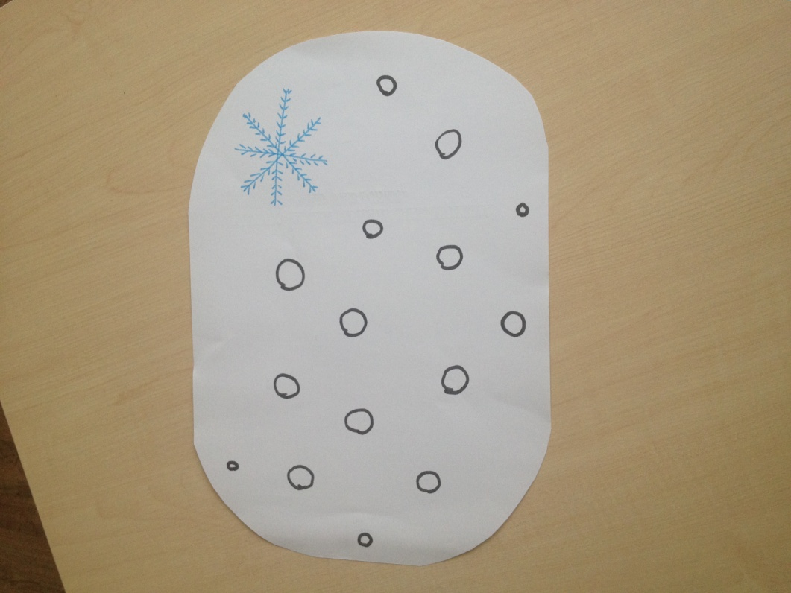

Рис.1

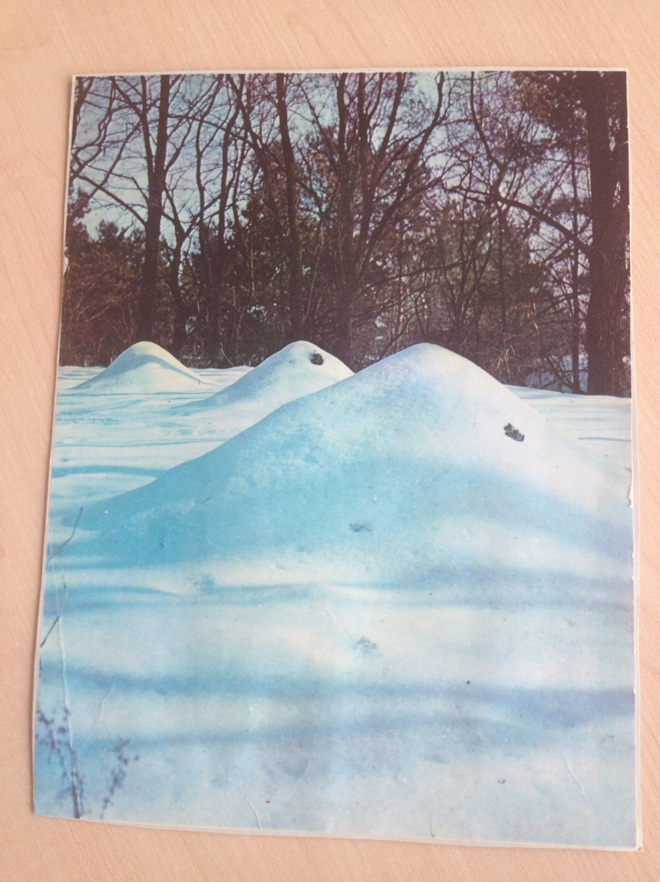

Рис.2

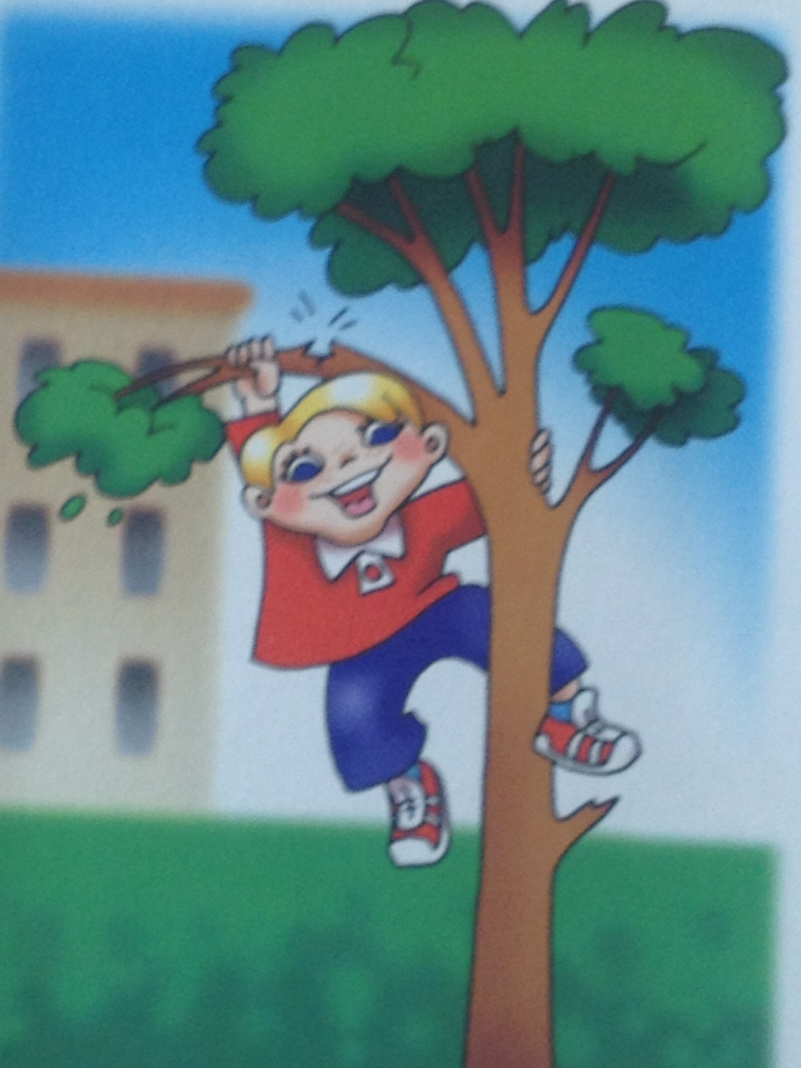

Рис.3